Федеральное государственное автономное образовательное высшего образования

«Национальный исследовательский университет ИТМО»

Факультет программной инженерии и компьютерной техники  
Направление подготовки: 09.03.01 – Информатика и вычислительная техника

**Отчет**

**по лабораторной работе №3**

**по дисциплине «Базы данных»**

Вариант 313122

Выполнил:

Колмаков Дмитрий Владимирович, P3131

Преподаватель:

Наумова Надежда Александровна

г. Санкт-Петербург, 2023 г.

Оглавление

Задание 3

Текст задания 3

Ход работы 4

Функциональные зависимости 4

Нормальные формы 4

Денормализация 5

Триггеры 6

Вывод 7

# Задание

## Текст задания

Для отношений, полученных при построении предметной области из лабораторной работы №1, выполните следующие действия:

* опишите функциональные зависимости для отношений полученной схемы (минимальное множество);
* приведите отношения в 3NF (как минимум). Постройте схему на основеNF (как минимум);
* опишите изменения в функциональных зависимостях, произошедшие после преобразования в 3NF (как минимум). Постройте схему на основеNF;
* преобразуйте отношения в BCNF. Докажите, что полученные отношения представлены в BCNF;

Если ваша схема находится уже в BCNF, докажите это.

Какие денормализации будут полезны для вашей схемы? Приведите подробное описание;

Придумайте триггер и связанную с ним функцию, относящиеся к вашей предметной области, согласуйте их с преподавателем и реализуйте на языке PL/pgSQL.

# Ход работы

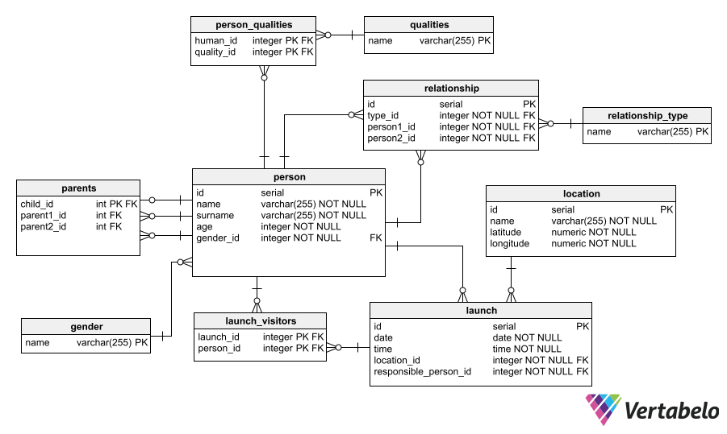

## Функциональные зависимости

**person**: id → (name, surname, age, gender_id)

**gender**: name → ()

**parents**: child_id → (parent1_id, parent2_id)

**qualities**: name → ()

**person_qualities**: (human_id, quality_id) → ()

**relationship_type**: name → ()

**relationship**: id → (type_id, person1_id, person2_id)

**location**: id → (name, latitude, longitude)

**launch**: id → (date, time, location_id, responsible_person_id)

**launch_visitors**: (launch_id, person_id) → ()

## Нормальные формы

**1NF**: Отношение находится в 1NF, если все атрибуты атомарны и нет повторяющихся атрибутов с одинаковым смыслом. Модель находится в 1NF, так как все атрибуты различны и хранят единственное значение.

**2NF**: Отношение находится в 2NF, если оно находится в 1NF и все его неключевые атрибуты полностью функционально зависят от первичного ключа. Модель находится в 2NF, так как во всех отношениях есть первичный ключ и все неключевые атрибуты полностью функционально зависят от первичных ключей, а не от его частей.

**3NF**: Отношение находится в 3NF, если оно находится в 2NF и не содержит транзитивных зависимостей. Модель находится в 3NF, так как все неключевые атрибуты зависят напрямую от первичных ключей, и не содержат транзитивных зависимостей.

**BCNF**: Отношение находится в BCNF, если оно находится в 3NF и ключевые атрибуты составного ключа не зависят от неключевых атрибутов. Модель находится в BCNF, так как оба условия выполнены для всех отношений.

## Денормализация

**Объединение связанных таблиц**

В некоторых случаях, объединение таблиц может уменьшить количество операций JOIN и ускорить обработку запросов. Например, можно рассмотреть объединение таблиц person и parents, если часто запрашиваются данные о человеке и его родителях одновременно.

**Добавление избыточных атрибутов**

В некоторых случаях добавление избыточных атрибутов может улучшить производительность запросов. Например, если часто запрашивается количество посетителей запуска, можно добавить атрибут visitors_count в таблицу launch. Это позволит избежать операций подсчета при каждом запросе, однако необходимо будет обновлять этот атрибут при добавлении или удалении посетителей.

## Триггеры

-- Триггер, который будет выводить ФИ родителей человека,  
-- информация о котором в таблице person была обновлена  
  
-- Функция, выполняющая поиск родителей по имени и фамилии человека  
CREATE OR REPLACE FUNCTION *find_parents* (name_param VARCHAR(255), surname_param VARCHAR(255))  
 RETURNS TABLE (parent_name VARCHAR(255), parent_surname VARCHAR(255)) AS $$  
BEGIN  
 RETURN QUERY SELECT parent.name, parent.surname FROM person parent  
 INNER JOIN parents ON (parent.id = parents.parent1_id OR parent.id = parents.parent2_id)  
 INNER JOIN person child ON child.id = parents.child_id  
 WHERE child.name = name_param  
 AND child.surname = surname_param;  
END;  
$$ LANGUAGE plpgsql;  
  
-- Функция, выводящая ФИ родителей по имени и фамилии человека  
CREATE OR REPLACE FUNCTION *print_find_parents*(name_param VARCHAR(255), surname_param VARCHAR(255))  
 RETURNS VOID AS $$  
DECLARE  
 result RECORD;  
BEGIN  
 RAISE NOTICE 'Имя, Фамилия родителей человека % %:', name_param, surname_param;  
 FOR result IN SELECT * FROM *find_parents*(name_param, surname_param) LOOP  
 RAISE NOTICE '- % %', result.parent_name, result.parent_surname;  
 END LOOP;  
END;  
$$ LANGUAGE plpgsql;   
  
-- Функция, которая вызывается при обновлении person  
CREATE OR REPLACE FUNCTION *update_person_trigger_function*()  
 RETURNS TRIGGER AS $$  
BEGIN  
 PERFORM *print_find_parents*(NEW.name, NEW.surname);  
 RETURN NEW;  
END;  
$$ LANGUAGE plpgsql;  
  
-- Удаляем существующие триггеры, если они существуют  
DROP TRIGGER IF EXISTS update_person_trigger ON person;  
  
-- Создаем триггер, который вызывает функцию update_person_trigger_function  
-- при вставке записи в таблицу person  
CREATE TRIGGER update_person_trigger  
 AFTER UPDATE ON person  
 FOR EACH ROW  
EXECUTE FUNCTION *update_person_trigger_function*();  
  
-- Проверяем функциональность триггеров и функций  
UPDATE person SET name = 'Дэвид' WHERE name = 'Дэвид';

*Результат*

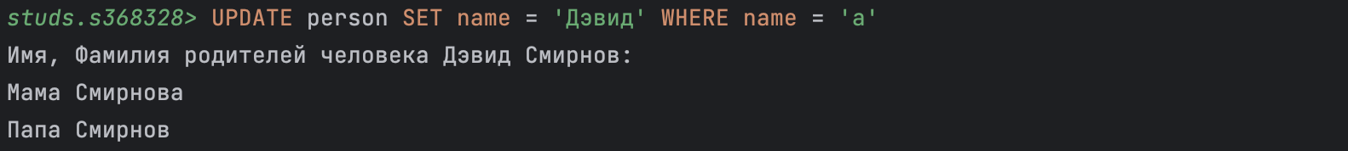

# Вывод

При выполнении лабораторной работы я познакомился с понятием нормализации и денормализации. Научился определять функциональные зависимости модели, а также анализировать последнюю на соответствие различным нормальным формам. Изучил эффективные способы денормализации схемы базы данных и ситуации, в которых возможно их применение.